Rutin/manual för att skicka dokument via meddelandefunktionen i Combine.

Syfte
Läkemedelslistor eller andra dokument kan ibland behöva levereras till patienten snabbare och mer effektivt än att fysiskt åka ut och lämna den på plats. Man kan hantera dokument i Combine och detta kan vara ett bra sätt att få ut en ny läkemedelslista. Det gäller dock att mottagaren har inlogg i Combine så att de komma in och via meddelandet och skriva ut

Viktigt
När läkemedelslista ska skickas via meddelande måste man säkerställa att någon tar emot genom att ringa upp och informera att den skickas och även få muntlig bekräftelse på att den har kommit fram. Man ska signera att den har förmedlats till patienten för spårbarhet

Hur gör man
- Spara ner dokumentet/läkemedelslistan som du vill bifoga under områdesmappar. Döp dokumentet tydligt. Gå sedan in Combine och till symbolen för att ladda upp filer och tryck sedan på + för att ladda upp rätt fil från rätt mapp.

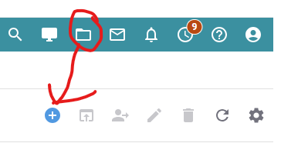

- Gå sedan till meddelandefunktionen och bifoga dokumentet via symbolen nere till vänster i vyn där man väljer mottagare. Välj mottagare som är avtalad muntligt att bevaka och ta emot listan, samt som sedan också bekräftar att den kommit fram

